2014年8月荆门市城区房地产市场分析报告
发布时间：9/17/2014 5:06:32 PM 浏览：2350

第一部分 楼市政策分析

一、本月楼市政策一览
1、8月8日，福建省住建厅: "闽八条"出台 加大房贷优惠
福建省住建部在其官网正式发出关于《福建省住房和城乡建设厅关于促进房地产市场平稳健康发展的若干意见》通知，从降低普通购房标准、外地人购房资格、商业银行贷款支持以及土地市场等8方面进行调整，从今年8月1日正式实施，优惠政策期1年。
政策解读：现阶段面对楼市不良局面，地方均出台了一些政策，高举救市大旗，但收效甚微。
2、8月14日，国务院：积分落户标准将推行
国务院印发《关于进一步推进户籍制度改革的意见》，进一步调整户口迁移政策：合理确定大城市落户条件，严格控制特大城市人口规模，改进城区人口500万以上的城市现行落户政策，建立完善积分落户制度。
政策解读：积分标准设置可能不利于低收入群体，从控制人口的角度看，特大城市积分入户的门槛不会低，这势必会减少大城市的房地产市场需求；而对三四线城市房地产市场来说，其落户门槛与一二线大城市相比要宽松些，从某种角度看会增加三四线城市的房地产市场需求。
3、8月15日，国土资源部：2017年底实现不动产登记信息共享
《不动产登记暂行条例(征求意见稿)》已公开，国土资源部不动产登记局常务副局长冷宏志表示，2017年底实现不动产登记信息共享，并依法提供信息查询服务。
政策解读：不动产登记制度短期不会有实质性政策出台，影响主要在心理层面，将可能增加存量房交易市场的供给，加大房地产价格下行压力，造成房地产开发投资进一步下滑。
4、8月20日，安徽省住建厅：住房公积金异地贷款
安徽省住建厅网站发出《关于提升住房公积金服务效能的通知》，明确市民在省内异地买房，可选择向住房公积金缴存地或房屋所在地申请住房公积金贷款。
政策解读：从7月末河北的《关于促进全省房地产市场持续健康发展的实施意见》，8月福建省发布了名称几乎如出一辙的楼市调整新政，加之此次安徽省住建厅发布的通知来看，楼市政策的调整已由4月初的市县小范围扩大到以“省级身份”领衔，面对房地产市场的低迷态势，省政府已经开始行动。如若局面依然窘迫且一直持续，中央政府可能会采取行动。
5、8月30日，住建部：全国住房公积金首次"异地互检"
住建部对外发布《关于开展加强和改进住房公积金服务专项督查工作的通知》，作为全国住房公积金主管部门的住建部，已开始部署采用“异地互检”的方式，对各地住房公积金进行专项督查、检查。
政策解读：所谓“异地互检”，即不同地方政府住房和城乡建设系统负责人，在异地对所在地住房公积金的自查行为进行复合和检查。这次旨在规范高层行为，公款挪用行为是这次行动的重点，可能会在某种程度上影响到公积金贷款的效率。

二、楼市发展趋势分析
◎土地状况：
◆供应情况：8月全国300个城市共推出土地2537宗，环比减少29%，同比减少25%；推出土地面积10285万平方米，环比减少16%，同比减少21%；其中，住宅类用地（含住宅用地及包含住宅用地的综合性用地）711宗，环比减少10%，同比减少32%；推出土地面积3166万平方米，环比减少7%，同比减少37%。本月全国主要城市推地量止涨下跌，同比降幅扩大10个百分比。
◆成交情况：8月全国300个城市共成交土地1930宗，环比减少23%，同比减少36%；成交面积7301万平方米，环比减少15%，同比减少37%。其中，住宅类用地（含住宅用地及包含住宅用地的综合性用地）413宗，环比减少31%，同比减少52%；成交面积1898万平方米，环比减少27%，同比减少54%。本月房企拿地意愿持续低迷，主要城市成交量继续下滑。
◆成交价格：8月全国300个城市成交楼面均价为1136元/平方米，环比上涨7%，同比下跌3%；其中住宅类用地（含住宅用地及包含住宅用地的综合性用
地）成交楼面均价为1646元/平方米，环比上涨2%，同比下跌1%。本月成交价格环比小幅上涨，同比降幅有所收窄。
◎ 房价情况：
本月监测的100个城市中成交价格环比上涨的有26个，其中中山涨幅最大，为1.8%；而其余74个城市均环比下跌，其中张家港、三亚跌幅最大，均在3%以上。10个重点城市中9下跌，其中重庆跌幅最大，环比下跌1.5%。总体而言，本月成交价格绝大多数呈现下跌态势。
政策总结：
中央无动静，地方救市举措不断。
八月地方政策多面开花，未取消限购的城市积极取消限购；已取消限购的城市积极展开“限贷”放松措施，比如信贷政策微调、减免契税、财政去库存等；海口、杭州和西安在原有政策调整的基础上更进一步调整，将受益面扩大；多地政府出资全力去库存，如绍兴、嘉兴、湖南、湖北（绍兴则加大棚户区改造的货币补偿力度；湖北则利用棚户区改造来提振市场需求，着眼于长期消费；湖南、嘉兴将回购适当面积普通商品房，然后转变为保障房供给。）。限购取消扩大了购房者的购买范围，“限贷”调整则直接提高了购房者的购买力，相对于前者，后者对于楼市的刺激效果将更好。若随着市场低迷态势持续，而与此同时中央又无举措，预计地方救市举措将会纵深化。

第二部分 荆门土地市场分析

一、土地供应市场解析
1.本月出让地块
本月出让地块11宗，出让总面积65.9万方，出让总额3.57亿。本月出让量同环比均大幅增加，出让面积环比增加2.1倍，同比增加12.5倍。本月出让地块列表如下：
8月出让地块详情
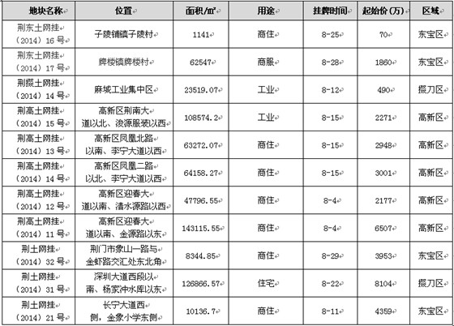
2.出让土地特征
从用地性质上来看，以商住用地为主，其中商住用地7宗、工业用地2宗、住宅及商服用地各1宗。从区域上来看，主要集中在高新区，其中高新区供地5宗、东宝区供地4宗、掇刀区供地2宗。本月住宅类用地大多分布在高新区。
本月住宅类用地面积为46.5万方，环比增加2.6倍，同比增加24倍。住宅类市场明显好于上月及同期。
本月住宅类用地总建面，高新区放量最大。东宝区预计放量11.05万方，掇刀区预计放量25.4万方，高新区预计放量38.2万方。此次住宅类用地介绍：
地段最好：【荆土网挂（2014）32号】和【荆土网挂(2014)21号】地块均位于东宝区核心区，预计未来放量分别为5万方、5.6万方。该区域位于长宁大道附近，配套成熟且交通便捷，就近楼盘有金象广场、华铭广场。
规模最大：【荆土网挂（2014）31号】地块位于掇刀区深圳大道西段以南、杨家冲水库以东，属生态运动公园片区，附近楼盘有楚天城、荆门万达广场，预计未来放量为25.4万方。
具规模但地段偏僻：【荆高土网挂（2014）13号】和【荆高土网挂（2014）14号】地块均位于掇刀区李宁工业园附近，预计未来放量为15.3万方。【荆高土网挂（2014）12号】和【荆高土网挂（2014）11号】地块均位于掇刀区迎春大道附近，预计未来放量为22.9万方。

二、本月土地成交情况
1.本月成交地块
本月成交地块4宗，成交土地面积9.2万方，成交金额3600万元，成交均价26.1万元/亩。本月成交量同比大幅减少，成交总面积为9.2万方，环比增加25%，同比减少67%；成交价格环比减少69%，同比减少28%。成交地块详情如下：
8月成交地块详情
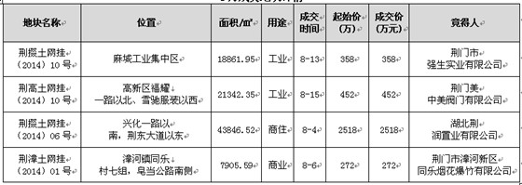
2.成交土地特征
从用地性质来看，以工业用地为主，其中商住与商业各1宗，工业各2宗；从用地区域来看，以掇刀区为主，其中掇刀区成交2宗，高新区与漳河新区各1宗。本次成交的住宅类用地位于掇刀区。其中住宅类用地环比减少24%，同比减少75%。住宅类用地市场行情不及去年同期。本月成交的住宅类用地为【荆掇土网挂[2014]6号】位于兴化一路以南，荆东大道以东，属石化附近区域，由湖北荆润置业有限公司以287元/㎡的楼面价竞得。

第三部分 荆门楼市供求分析

一、住宅成交情况
8月荆门市住宅类商品房交易情况对照表：
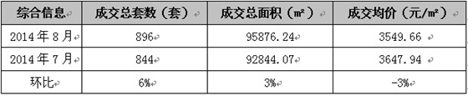
住宅成交量环比略微增加。据荆门市房地产市场信息发布平台数据显示：2014年8月，荆门市住宅类商品房成交总套数896套，较2014年6月增加了5套，环比增加6%；销售总面积95876.24㎡，较2014年6月增加了3032.17㎡，环比增加3%；销售均3549.66元/㎡，较2014年7月下跌了98.28元/㎡，环比减少了3%。
本月住宅市场量升价跌。成交量虽然有所上升，但上升空间不是很大；而成交价格虽然在本月有所下滑，但也在较为正常的水平。今年2月以来荆门市成交价格，虽然跌宕起伏，但仍以3500-3700元/㎡的价格为主，八月住宅市场价格并未偏离主线，属于正常的变化。

表一：2014年2-8月住宅成交情况一览
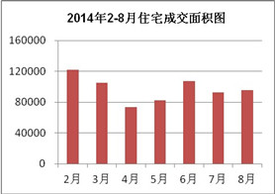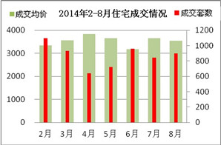

二、非住宅成交情况
8月荆门市非住宅类商品房交易情况对照表：
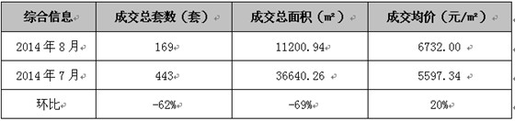
非住宅成交面积环比大幅减少。据荆门市房地产市场信息发布平台数据显示：2014年8月，荆门市非住宅类商品房成交总套数169套，较2014年7月减少了274套，环比减少了62%；销售总面积11200.94㎡，较2014年7月减少了25439.3㎡，环比减少了69%；销售均价6732元/㎡，较2014年7月上涨了1135元/㎡，环比增加20%。
本月非住宅量跌价升。从今年2月份以来，各月份成交量绝大多数保持在120-200套的水平，就8月成交量169套来讲，是合情合理的水平，进而本月成交量大幅减少主要是受上月成交异动影响。目前市场行情不容乐观，但本月价格却大幅上涨，这并非异动，而是回归正常水平。就从2013年至今年8月来看，非住宅类商品房价格变化范围而言，主要集中在6500-6800元/㎡的水平。
表一：2014年2-8月非住宅成交情况一览
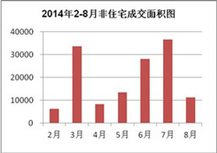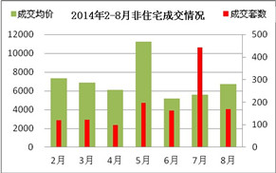

三、总体成交分析
本月荆门商品房成交量有所下降，楼市四月份以来的上升势头，在本月出现下行，其总成交量为1065套，环比下降了17%。住宅市场与非住宅市场成交量及价格虽然均有所变化，但是皆表现正常。总而言之，虽降不乱。
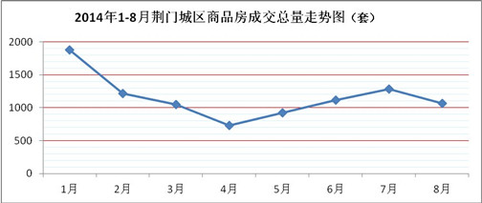

四、住宅成交价格分析
目前荆门市销售均价主要集中在3000-4000元/㎡。本月销售均价在2000-3000元/㎡住宅项目占住宅总销量的4%，环比减少了33%；3000—4000元/㎡占比92%，环比增加24%；4000—5000元/㎡占比4%，环比减少了80%；5000元/㎡以上无成交。八月高价位楼盘占比大幅减少，与此同时中间价位大量增加，而当月成交均价只是微跌，可知本月中心地段楼盘成交量偏少。
8月商品房住宅销售均价对比图
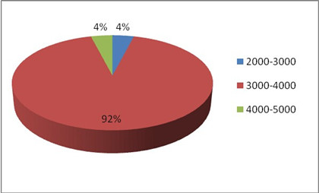

五、新增供应楼盘
本月新增商品房预售面积11.4万方，较上月有所减少，环比减少32%，其中高新区新增面积为4.8万方，掇刀区为6.2万方，屈家岭为4737.48㎡。从区域上来看，几乎以城南板块为主，城南供应量为11万方。从用途上来看，本月全为住宅项目，而飞扬新天城供应量较大，为2.48万方，此次推出的是B3-9#楼，全为洋房。
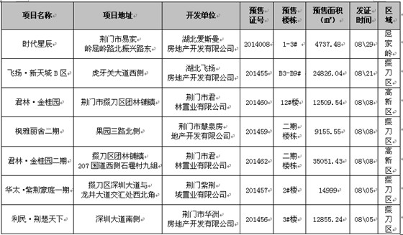

第四部分 热点楼盘动态

一、麒麟·万华城
◇地理位置：象山大道与泉口路交汇处（原330水泥厂）；
◇开 发 商：炜达湖北置业有限公司；
◇项目规模：总建面330万方，分四期开发建设。一期总建面为60万方，容积率2.5，绿化率为36%。
◇规划要点：项目整体配套规划齐全，交通、教育、医疗、生活购物、休闲娱乐设施均有。其产品线丰富，规划有高层、洋房、别墅、soho、商务酒店等物业。一期主要由46栋住宅楼组成，分别为40栋高层与6栋洋房。
◇形象定位：东宝330万方·荆门第一城；
◇建筑风格：ARTDECO风格；
◇主力户型：户型资料筹备中；
◇项目动态：营销中心建设中，于金地广场122号设有外展点。近期将推出1-8#楼高层，预计11月之前开盘，开盘价格估计在4500元/㎡。目前正在组织“0元认筹”活动，加入会员首次送一千积分，以后凡参与活动送五百积分（1分相当于1元）；对于到活动现场的所有人，抽奖即可得10-1000元现金。就目前该活动的优惠最低为2530元，最高为5500元。
◇项目点评：地处城北原330水泥厂，虽然目前片区居住环境欠佳，地段价值不及中心区楼盘。但作为荆门头号大盘，以“城中之城”的气势，拥有更强的社会资源倾斜力，景观规模化优势，且物业类型多样化，客户购买选择空间大。

二、华铭广场
◇地理位置：金虾路与象山一路交汇处；
◇开发商：华铭集团；
◇项目规模：总占面4.38万方，总建面28万方，容积率5.31，绿化率15.8%，车位配比近1:1。
◇规划要点：规划有5栋31层高层，1栋为商业，其余4栋为住宅，其中银泰百货城有10万方，甲级写字楼为3万方，高层住宅有15万方。
◇形象定位：城中心·商务财富新地标；
◇主力户型：
A1户型 3×2×2 132.83㎡ 占比40%；
A2户型 3×2×1 104.58㎡ 占比40%；
A3户型 3×2×2 118.88㎡ 占比20%；
◇项目动态：目前3、4#楼处于认筹阶段，1万抵3万，预计10月份开盘，估计均价为5300元/㎡左右；于8月6日，3、4#楼均已封顶。
◇项目点评：其位于市中心，地段很有优势。但是产品上容积率高、绿化率低及车位配比不足，明显影响到居住舒适度；其梯户比为2梯5的布局，通风采光不佳。
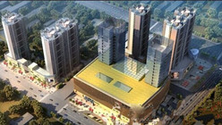

三、亿龙福星城
◇地理位置：名泉路与虎牙关大道交汇处；
◇开 发 商：荆门市亿龙房地产开发有限公司；
◇项目规模：总占面4.8万方，总建面15万方，容积率2.8，绿化率36%，总户数1018户，车位配比1:1。
◇规划要点：由12栋高层与小高层组成；分三期开发，目前开发的为一期，1-7#楼。
◇形象定位：15万方城市精英福邸；
◇主力户型：共9种户型。
3×2×2 103-108㎡ 占比50% 3×2×2 118㎡ 占比10%；
4×2×2 125-129㎡ 占比20% 4×2×2 138㎡ 占比20%；
108㎡ 138㎡
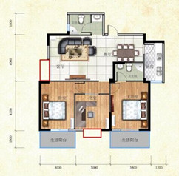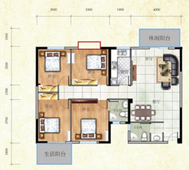
◇项目动态：现阶段1-4#楼认筹，3万抵5万，预计10月份开盘，明年下半年交房，估计均价为4000元/㎡左右。项目现场包装简单，品质感不足。
◇项目点评：地处掇刀转盘，配套齐全，大部分户型为双阳台设计；而项目内部无特色的景观配套，且营销中心位于私宅后面，可昭示性不强。

四、五福庄园
◇地理位置：荆门市掇刀区体育文化中心东侧；
◇开 发 商：湖北五福顶和投资有限公司；
◇项目规模：总占面2.6万方，总建面4.9万方，容积率1.39，绿化率30%，车位配比1:1.5。
◇规划要点：规划有17栋建筑，2栋14+1F的小高层和15栋别墅。
◇形象定位：英伦美墅·品质生活
◇建筑风格：英伦风格；
◇主力户型：小高层共4种户型。
A1 3×2×2 137㎡ 占比25% A2 2×2×1 100㎡ 占比25%；
A3 2×2×1 106㎡ 占比25% A4 3×2×2 130㎡ 占比25%；
◇项目动态：营销中心筹建中，项目外展点位于星球国际大酒店1楼。目前小高层“0元认筹”中，入会后享购房2万元优惠，估计均价4500元/㎡左右。
◇项目点评：地段优势明显，紧邻星球商业中心、体育文化中心、千佛岛国家森林公园，生活方便，居住环境舒适宜人；小高层产品设计为2梯2户，通风采光较佳，舒适度高。
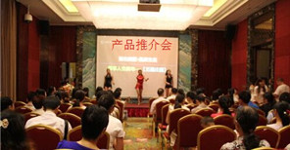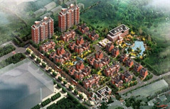

五、宏阳阿卡迪亚
◇地理位置：位于龙井大道与培公大道交汇处（半山豪苑斜对面）；
◇开发商：湖北鼎尊房地产开发有限公司；
◇项目规模：总占面3.5万方，总建面9万方，绿化率30%，容积率2.6。其中商业建面1.1万方，住宅总建面6.4万方，总户数630户，车位配比近1:1。
◇规划要点：由5栋高层建筑围合而成，其中A、B、C、D栋为31层的高层，E栋为30层的高层，且其规划有8000㎡中心花园。
◇形象定位：十里牌·山林居·中心城 ；
◇建筑风格：地中海风格；
◇主力户型：共4种户型。
A 2×2×1 82㎡ 占比17% B 2×2×1 92㎡ 占比33%
C 3×2×1 108㎡ 占比25% D 3×2×2 118㎡ 占比25%
B户型 92㎡ D户型 118㎡
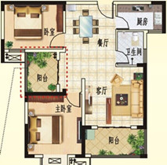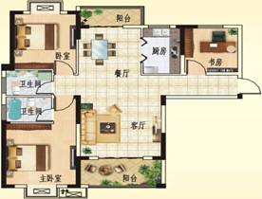
◇项目动态：“0元认筹”中，入会后享购房5000元优惠，预计年底开盘。现场包装与项目形象不是很吻合，来访量不足。
◇项目点评：地段配套齐全，与十里牌小学相距较近；配有8000㎡的中心花园，提升居住舒适度。但是营销中心位于陪公大道上，昭示性较弱。

六、飞扬新天城
◇地理位置：掇刀虎牙关大道西侧（文体中心对面）；
◇开 发 商：湖北飞扬房地产开发有限公司；
◇项目规模：总建面11.8万方，建筑规模约38万㎡，其中住宅约26万方，商业约7万方，容积率2.2，绿化率35%。
◇规划要点：规划有电梯多层花园洋房、小高层、高层、酒店公寓、写字楼等多种物业形态；户型从一室到四室，面积从40㎡至210㎡，更有荆门独一无二的近百米高度的空中别墅。
◇形象定位：智慧荆门先行区；
◇户型面积：
E 3×2×2 138㎡ H 3×2×2 123㎡
G 3×2×2 131㎡ F 3×2×4 208㎡
D 4×2×2 147㎡ C 4×2×2 150㎡
◇项目动态：洋房B3-B9共7栋，现认筹1万抵2万，9月12日开盘，开盘另享97/99折；微信在线订房减免5000元，微信集赞送5000元车位置业金及2000元智能家居套装；老带新各得1000元现金回馈。目前最高优惠为2万3千元（不含折扣优惠）。预计洋房均价4500元/㎡，高层均价4300元∕㎡。8月29日举办“抽奖”活动，可享500-10000元的购房优惠劵。
◇项目点评：城南新区与老城结合的黄金位置、数字化小区、配有7万方商业、拥有三大景观组团，项目地段优越，自身配套条件出众，优势明显。

第五部分 媒体监测

一、项目投放量
1、各楼盘纸媒投放量
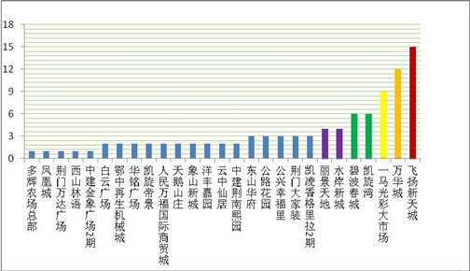
本月截止到31日，共有27个地产项目投放报纸广告，共计96篇。本月广告投放量较大的主要有飞扬新天城、万华城、一马光彩大市场、凯旋湾、碧波春城、水岸新城、丽景天地等楼盘。
2、投放量前五详情
TOP 1、2：飞扬新天地、万华城
本月飞扬新天城共投放报广15篇，大部分为9月12日开盘信息；万华城共投放报广12篇，全为会员招募。
TOP 3、4、5：一马光彩大市场、凯旋湾、碧波春城
本月一马光彩大市场共投放报广9篇，全为会员招募信息；凯旋湾共6篇，主要为住宅全民营销活动；碧波春城共6篇，均为小区配套利好信息。

二、报广投放特征
1、投放时间
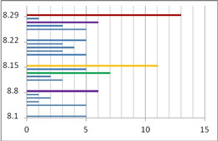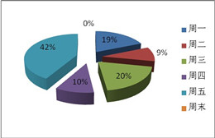
本月投广量较大的时间点有8号、13号、15号、27号、29号，主要集中在周五。其中29号投放量最大，共计9篇，处在周五且临近中秋。
2、投放媒体及版面
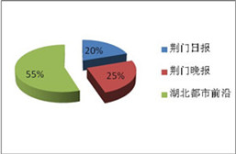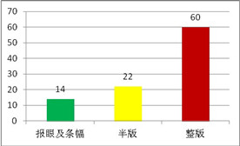
湖北都市前沿投放量位居本月榜首，共53篇，占纸媒总投放量55%。荆门晚报次之，共24篇。本月媒体投放版面以整版为主，共计60篇，投放量较多的楼盘主要有飞扬·新天城、碧波春城、凯旋湾等。半版次之，共计22篇，投放量较多的楼盘主要有公兴幸福里、东山华府。

第六部分 本月荆门楼市运行特点
（1）土地市场：供应大幅增加，而成交量行情不及去年同期。本月出让总面积环比增加2.1倍、同比增加12.5倍，其中住宅类用地环比增加2.6倍、同比增加24倍，住宅类用地供应量明显好于上月及同期，且主要集中在高新区；本月成交总面积环比增加25%、同比减少67%，成交价格环比缩减69%、同比减少28%，其中住宅类用地环比缩减24%，同比减少75%，住宅类用地成交行情不佳。
（2）楼市分析：虽降未乱。本月荆门商品房成交量有所下降，楼市四月份以来的上升势头，在本月出现下行，其总成交量为1065套，环比下降了17%。住宅市场与非住宅市场成交量及价格虽然均有所变化，但是皆维持常规水平。
（3）热点楼盘动态：掇刀区又新增3个楼盘，高层与别墅产品均有，随着掇刀新区的不断建设，该区域竞争也会愈演愈烈。而东宝区在继续老城改造的同时也在不断北移，现阶段荆门第一大盘——万华城的崛起将会对东宝区其他楼盘产生直接冲击。
（4）媒体监测：本月投广量为96篇，较上月环比增加14%，投广量有所增加，面对楼市僵局，传统的宣传手段固然不可少，但外出拓客更为重要。本月荆门市场比较新颖的营销手法有：万华城“月月有钱领”策略和凯旋湾推出的“全民营销”战术，其与老带新有奖励、购房后有优惠及采用微信订房减房款的营销措施相比更具优势，因为受众更多，所谓人多力量大，效果预计会更好。

